**TUGAS**

**Arsitektur dan Organisasi Komputer**



**Disusun Oleh:**

Prames Ray Lapian - 140810210059

**PROGRAM STUDI S-1 TEKNIK INFORMATIKA**

**FAKULTAS MATEMATIKA DAN ILMU PENGETAHUAN ALAM**

**UNIVERSITAS PADJADJARAN**

**JATINANGOR**

**2022**

1. Tugas Error Correction

|  |  |  |  |  |  |  |  |  |  |  |  |  |
| --- | --- | --- | --- | --- | --- | --- | --- | --- | --- | --- | --- | --- |
| Posisi | 12 | 11 | 10 | 9 | 8 | 7 | 6 | 5 | 4 | 3 | 2 | 1 |
| Data | 1 | 1 | 0 | 1 |  | 1 | 0 | 1 |  | 1 |  |  |
| Var | D8 | D7 | D6 | D5 | C8 | D4 | D3 | D2 | C4 | D1 | C2 | C1 |

Input: 1011 1101

Dengan rumus :

Maka dapat dihitung :

|  |  |  |  |  |  |  |  |  |  |  |  |  |
| --- | --- | --- | --- | --- | --- | --- | --- | --- | --- | --- | --- | --- |
| Posisi | 12 | 11 | 10 | 9 | 8 | 7 | 6 | 5 | 4 | 3 | 2 | 1 |
| Data | 1 | 1 | 0 | 1 | 1 | 1 | 0 | 1 | 1 | 1 | 0 | 0 |
| Var | D8 | D7 | D6 | D5 | C8 | D4 | D3 | D2 | C4 | D1 | C2 | C1 |

Input: 1011 1101

C1 = 1 ⊕ 0 ⊕ 1 ⊕ 1 ⊕ 0 = 1

C2 = 1 ⊕ 1 ⊕ 1 ⊕ 1 ⊕ 0 = 0

C4 = 0 ⊕ 1 ⊕ 1 ⊕ 1 = 1

C8 = 1 ⊕ 1 ⊕ 0 ⊕ 1 = 1

Posisi bit data menjadi: 1001 1101 (D6 Error),maka check bit menjadi :

C1 = 1 ⊕ 0 ⊕ 1 ⊕ 1 ⊕ 0 = 1

C2 = 1 ⊕ 1 ⊕ 1 ⊕ 0 ⊕ 0 = 1

C4 = 0 ⊕ 1 ⊕ 1 ⊕ 1 = 1

C8 = 1 ⊕ 0 ⊕ 0 ⊕ 1 = 0

Jika kita membandingkan hasil check bit sebelum dan sesudah error , maka =

C8 C4 C2 C1

1 1 0 1

0 1 1 1 ⊕

--------------------------------------

1 0 1 0

1 0 1 0 = 10, artinya data pada posisi ke 10, yaitu D6, mengalami error

Jika dilihat dalam gambaran proses error deteksi dan koreksi,maka dapat digambarkan sebagai berikut

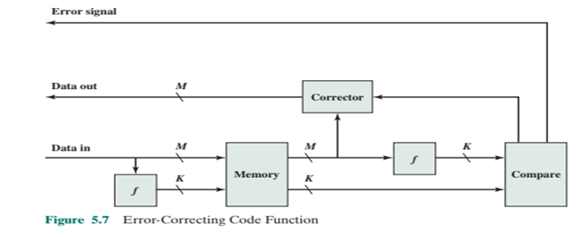

Mf = 1011 1101

Min = 1011 1101

Kf = 1101

Mcr = 1001 1101

Kco = 1100

Kcr = 0111

Cor = 1010

1. Tugas Kinerja Disk
   1. total data yang akan dibaca = 512 * 3000

= 1,536,000 byte

= 1.536 Mbyte

* 1. Asumsikan bahwa file disimpan sepadat mungkin di disk. Artinya, file tersebut menempati semua sektor di 6 trek yang berdekatan/berurutan (6 trek * 500 sektor / trek = 3000 sektor). Ini dikenal sebagai organisasi sekuensial.

Waktu untuk membaca track pertama adalah sebagai berikut :;

Pencarian rata-rata 4 ms

Delay rotasi rata-rata 1.5 ms

Membaca 500 sektor 3.3 ms = (60/18000)

Jumlah = 8.8 ms

Misalkan track yang tersisa sekarang dapat dibaca tanpa pencarian waktu. Artinya, operasi I/O dapat mengikuti aliran dari disk. Lalu, biasanya kita perlu memperhatikan penundaan rotasi untuk 5 trek yang tersisa. Jadi masing-masing trek berturut-turut dibaca dalam 1.5 + 3.3 = 4.8 ms. Untuk membaca seluruh file,

Total waktu = 8.8 + (5* 4.8) = 32.8 ms = 0.0328 detik

* 1. Sekarang mari kita hitung waktu yang dibutuhkan untuk membaca data yang sama menggunakan random akses daripada akses berurutan; yaitu, akses ke sektor didistribusikan secara acak melalui disk. Untuk setiap sektor, kami punya

Pencarian rata-rata 4 ms

Delay rotasi 1.5 ms

Membaca 1 sektor 0.0066 ms

Jumlah = 5.5066 ms

Total waktu = 3000 * 5.5066 = 16,519.8 ms = 16.5198 detik

**Jadi,** urutan pembacaan sektor dari disk memiliki efek yang luar biasa pada kinerja I/O.